ASANTE RAIS SAMIA KWA FEDHA ZA MAENDELEO WILAYANI KWETU
Jana terehe 17.11.2021 katika kikao kazi cha Halmashauri ya Wilaya Bukoba, Mwenyekiti wa Halmashauri ya Wilaya hiyo ambaye pia ndiye Mwenyekiti wa ALAT Taifa Mheshimiwa Murshid Ngeze ametoa shukrani za dhati kwa Rais wa Jamhuri ya Muungano wa Tanzania Mheshimiwa Samia Suluhu Hassan kwa kuendelea kuipatia fedha za miradi ya maendeleo Halmashauri katika sekta za elimu msingi, elimu sekondari na Afya.
“Mpaka sasa Halmashauri yetu imepokea shilingi bilioni moja na milioni mia saba (1,700,000,000/=) kwa ajili ya ujenzi wa vyumba themanini na tano vya madarasa katika shule za sekondari kwenye kata zote ishirini na tisa za Halmashauri, shilingi milioni tisini 90,000,000/= kwa ajili ya miradi ya maendeleo ya sekta ya afya na milioni arobaini na mbili (42,000,000/= kwa ajili ya mapambano dhidi ya UVIKO-19 na katika bajeti ijayo ya Halmashauri nguvu ya utekelezaji wa miradi ya maendeleo tutaielekeza katika sekta ya elimu msingi” Alisema Ngeze.
Kwa upande mwingine Mheshimiwa Ngeze alitoa maelekezo ya kazi kwa Halmashauri yake ikiwa ni pamoja na kuwawezesha wanavikundi wanaopewa mkopo wa asilimia kumi ya mapato ya ndani ya Halmashauri wakue na kufikia hatua ya kuweza kukopeshwa na taasisi za fedha, kuendelea kusimamia nidhamu ya watumishi wa Halmashauri kuanzia ngazi ya Kijiji mpaka makao makuu, usimamizi mzuri wa miradi ya amendeleo ili kuepuka kupata madoa katika utendaji wa Halmashauri, usimamizi wa utoaji huduma kwa wananchi ikiwa ni pamoja na kusikiliza kero zao na kuzitatua na kusimamia majukumu na kuheshimu mipaka ya kazi miongoni mwa watumishi na viongozi wa Halmashauri kwa ujumla
Naye Mkurugenzi Mtendaji wa Halmashauri ya Wilaya Bukoba Bibi Fatina Laay alimshukuru Mwenyekiti wa Halmashauri pamoja na Baraza la Madiwani kwa ushauri wao na kuahidi kuendelea kushirikiana nao katika kushughulikia changamoto zote zitakazokuwa zikijitokeza katika utekelezaji wa majukumu ya kila siku ya Halmashauri ili kuendelea kuleta amani na maendeleo katika Halmashauri yake.
Mwisho Mwenyekiti wa Halmashauri kwa kushirikiana na Makamu Mwenyekiti na Mkrugenzi Mtendaji wa Halmashauri walitoa hundi ya pamoja ya shilingi milioni sabini na mbili (72,000,000/=) kwa vikundi vya wanawake, vijana na watu wenye ulemavu waliopata mkopo wa asilimia kumi unaotokana na mapato ya ndani ya Halmashauri katika kipindi cha Robo hii ya Pili ya Oktoba-Disemba na vyeti vya pongezi kwa waalimu wakuu wa shule ya msingi Katoro na shule ya Sekondari Busilikya kwa usimamizi mzuri wa miradi ya ujenzi wa madarasa katika shule zao.

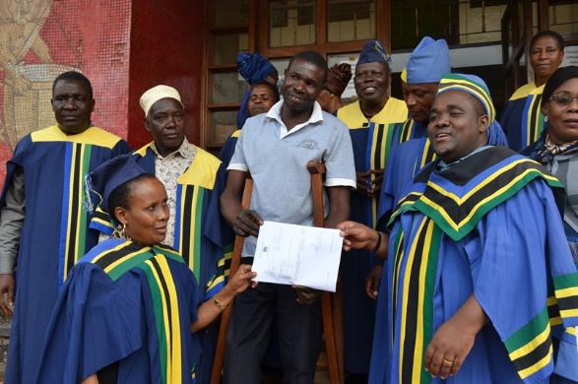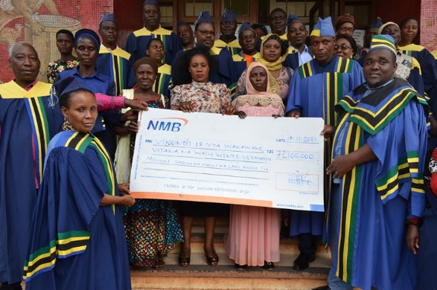
Kushoto ni Mkrugenzi Mtendaji na kulia ni Mwenyekiti wa Halmashauri ya Wilaya Bukoba wakikabidhi mfano wa hundi ya shilingi milioni sabini na mbili mia moja elfu (72,100,000/=) kwa wawakilishi wa vikundi kumi na nane (18) vya wanawake, vijana na watu wenye ulemavu.
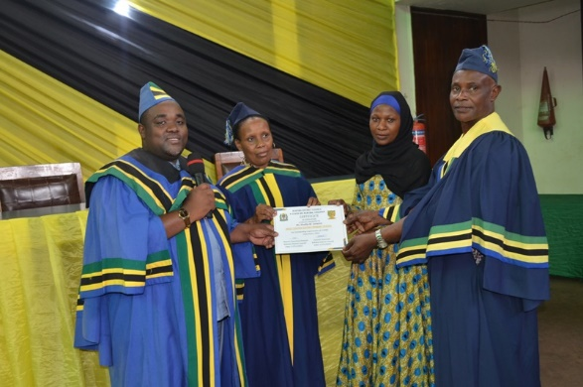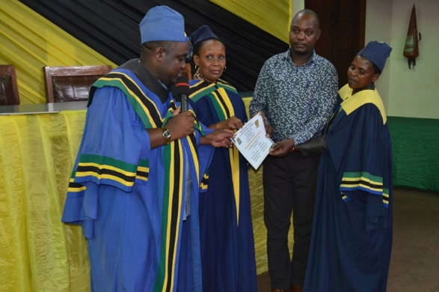
Mwenyekiti wa Halmashauri (wa kwanza kushoto) na Mkurugenzi Mtendaji wa Halmashauri ya Wilaya Bukoba (wa pili kutoka kushoto) wakikabidhi vyeti vya pongezi kwa mwalimu wa shule ya msingi Katoro na shule ya sekondari Busilikya.
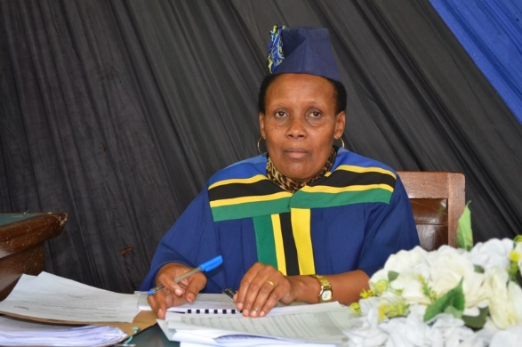
Mkurugenzi Mtendaji wa Halmashauri ya Wilaya Bukoba Bibi Fatina Laay akiwa katika Kikao Kazi cha Halmashauri yake.

